**Проект** **по экологическому воспитанию детей старшей группы**



**«Река, родник и пруд моей малой Родины»**

**Автор проекта:** Алексеева Валентина Анатольевна, стаж работы – 18 лет, квалификационная категория - вторая.

**Название организации:** МКДОУ «Маминский детский сад»

**Название проекта:**  «Река, родник и пруд моей малой Родины»

**Срок реализации:** 3 месяца (декабрь 2014 г. – февраль 2015г).

**Участники проекта:** дети старшей группы, педагоги, родители.

**Тип, вид проекта:**

По доминирующей деятельности – информационно-исследовательский (формирование представлений о мире природы);

По содержанию – перцептивно-эмоциональный (формирование положительного отношения к природе);

По характеру контактов: фронтальный (с группой детей и их семьями).

**Актуальность:** Экологическая проблема – одна из острейших проблем современности. Будущее человечества зависит от уровня экологической культуры каждого человека, его компетентного участия в их решении.

В этих условиях экологическое образование во всех его звеньях приобретает приоритетное значение. В настоящее время формирование экологической культуры дошкольников становится приоритетным направлением в педагогической теории и практике. Экологическое воспитание - это новое направление дошкольной педагогики, которое отличается от традиционного ознакомления детей с природой. Если реализовать план работы по проекту в различных видах деятельности, то возможно развитие интереса у детей к миру природы в целом и к ее явлениям в частности, развитие экологической культуры.

Проект “Река, родник и пруд моей малой Родины”, посвящен самому прекрасному, что есть в нашей местности, это – река Исеть одна из крупнейших рек Урала, а так же пруду и роднику малой родины. Дети – полноправные участники проекта. Данная работа позволяет в полной мере реализовать региональный и частично федеральный компоненты государственного образовательного стандарта.

**Цель проекта:**  расширение знаний у детей о жизни водоемов, как отдельной экосистемы, формирование начал экологической культуры, в том числе правильного отношения к природе.

**Основные задачи проекта:**

1. Воспитание патриотизма, любви к своей малой родине селу Маминское;
2. Воспитание осознанно-бережного отношения к водоемам.
3. Формировать познавательный интерес к водоемам села Маминского, систематизировать знания о водоемах, познакомить с их историей, легендами; помочь детям увидеть, как прекрасна природа там, где есть вода.
4. Формировать умение понимать взаимосвязь и взаимозависимость живой и неживой природы в экосистеме водоемов;
5. Привлечь семьи  детей к сотрудничеству в вопросах экологического воспитания дошкольников.

**Предполагаемый результат:**

1. Ребенок проявляет интеллектуальную активность, познавательный интерес.
2. Ребенок владеет знаниями о водоемах села.
3. Ребенок устанавливает причинно-следственные связи.
4. Ребенок осознанно и бережно относится к водоемам.

**Роль родителей в реализации проекта:**

1. Помощь в организации целевых прогулок к водоемам.
2. Помощь в изготовлении макета «Река Исеть».
3. Помощь в изготовлении альбома «Берегите воду» и «Красной книги Свердловской области».
4. Участие в конкурсе творческих работ
5. Консультация, памятки на тему: «Поездка к реке».

**Продукты проектной деятельности:**

1. Макет «Река Исеть»
2. Альбом «Берегите воду»
3. Красная книга Свердловской области
4. Банк: картотека «Опыты с водой», алгоритм исследования.
5. Выставка работ детей «Неповторимая красота водоемов»
6. Знаки и плакаты, изготовленные детьми совместно с родителями, которые расставили по берегам реки и пруда, напоминающие людям о правилах поведения.
7. Мультимедийные презентации: «Водоемы родного села Маминского», «Растительный и животный мир водоемов», «Охрана водоемов», «Правила безопасного поведения детей на водоемах в зимний период».
8. Консультация и памятки для родителей.
9. Конструкты непосредственно-образовательной деятельности и целевых прогулок.
10. Детско-родительские проекты.

**Реализация проекта**

**Подготовительный этап:**

1. **Психологическая подготовка детей.** Создать радостное настроение, в основе которого – ожидание чудесных дел, занятий, различных игр; вызвать желание активно участвовать в проекте и больше узнать о водоемах родного села. Выявление проблемы: дети мало знают о водоемах села.
2. Подбор художественной и научно-популярной литературы, иллюстраций и фотографий с изображением водоемов села Маминского.
3. Изготовление дидактических игр и лабиринтов, макета, альбома, картотеки опытов.
4. Продумать и написать конструкты по ознакомлению детей с водоемами села, консультации и памяток для родителей.
5. Составить примерный план всех мероприятий проекта «Река, родник и пруд моей малой Родины».

**Основной этап:**

1. **Проведение организованной образовательной деятельности, бесед**

**Темы НОД:**

1. «Голубое ожерелье Урала»
2. «В гости в подледное царство»
3. «Природное сообщество водоемов»
4. «Вода. Круговорот воды в природе. Свойства воды»

**Темы бесед:**

1. «Кому нужна вода»
2. «Зачем беречь воду»
3. «Значение воды в нашей жизни».
4. **Просмотр мультимедийных презентаций**

  

1. **Исследовательская   деятельность:**

* Проведение опытов.Экспериментирование еще один из активных методов, используемых в проектной деятельности. Опыты и эксперименты, проводимые с водой, позволили увидеть и понять, почему нельзя загрязнять водоемы. В мини лаборатории дети учились очищать воду при помощи фильтров.

1. **Проведение консультации для родителей «Правила поведения зимой на водоёмах»**
2. **Пополнение предметно-пространственной среды:**

* **Макет «Река Исеть»**

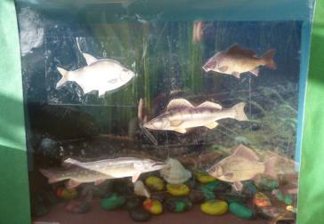

* **Дидактические игры**
* Словесные:

- «Хорошо – плохо»,

- «Я знаю пять названий рыб»

* Подвижные игры:

- «Рыбы». После первой команды: «День», - все «рыбы» (дети) плавают; после второй – «Опасность», - замирают; третьей - «Ночь» - присаживаются на корточки и «засыпают»

- «Рыбки плавают в водице». В группе раскладываются небольшие обручи, на улице рисуются круги - это домики для рыб, их должно быть меньше на один, чем количество детей. Читаю стихотворение – рыбки плавают, на слове «поймать» плывут к своим домикам.

* Настольные:

- «Сложи картинку»,

- «Цепочки реки»,

- «Этажи реки»,

- «Животные водоемов»,

- «Капелька»,

- «Твердое – жидкое»,

- «Четвертый лишний»,

- «Кому нужна вода» (1 вариант с карточками профессий, 2 вариант – животный и растительный мир),

- «Расшифруй рыб» (прочесть по первым буквам слов или названий картинок название рыбы, например, взять картинки с изображением санки, очки, матрёшка. Сложим первые буквы, прочтем – сом).

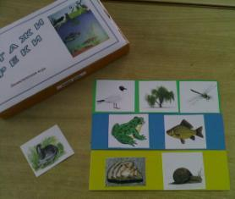 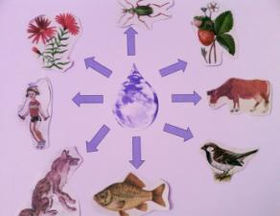

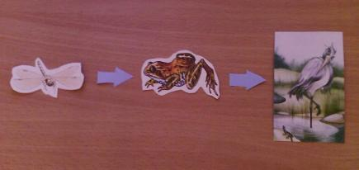

* **Альбом «Берегите воду»** с рисунками детей группы

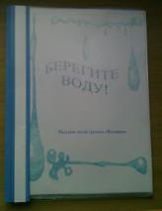

* **Красная книга Свердловской области**

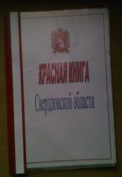

1. **Выставка детских работ «Неповторимая красота водоемов»**

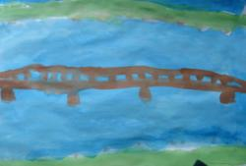 

**Мост через речку Исеть На берегах Исети**

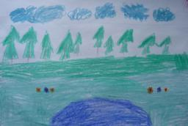

**Рыбки плавают в пруду Наш пруд**

1. **Чтение художественной литературы по теме:**

Н.А.Некрасов «Дед Мазай и зайцы»  
Г.-Х. Андерсен «Русалочка»

Б. Заходер «Как люди обидели реку», «Течет река… »

Н. А. Рыжова «Как люди речку обидели», «Жила была речка»  
Русская народная сказка «Иван-Царевич и серый волк»  
Русская народная сказка «По щучьему велению»  
А.С. Пушкин «Сказка о рыбаке и рыбке»  
Сказка народов Сибири «Живая вода»

А. Кропотин «Поэма о реках и озерах»

Л.Андреев «На реке»

В. Драгунский «Главные реки»

Н, И.Сладков «Весенние ручьи»

А. Плешакова «Зеленые страницы» и др.  
Стихи Е.Баратынского, А. Дитриха

**8. Заучивание стихотворений:**

**А. Алферова «Как по быстрой речке»**

**Л.Васильева «Вдоль берега тихой речки»**

**Т. Ашапина «Речка, реченька, река»**

1. **Посещение музея села.**
2. **Экскурсии, целевые прогулки к водоемам.**

**Заключительный этап:**

**Итог проекта:** Детско-родительские проекты по теме.

* Проект «Исеть – капелька России»
* Проект «Путешествие по Исети»
* Проект «Святой источник»

